Dzień dobry

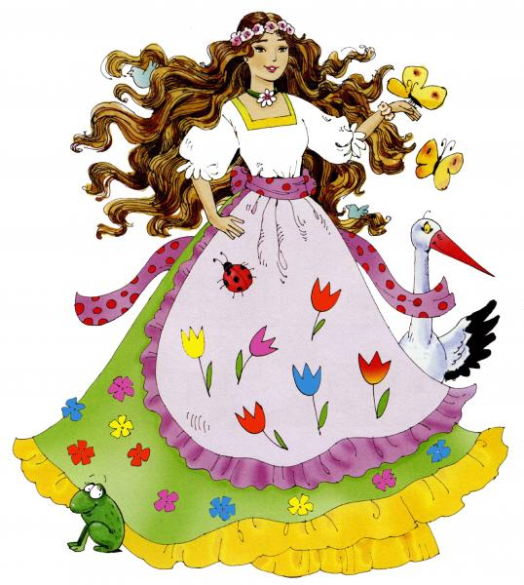

Zapewne już wiecie, że zawitała do nas wiosna, niestety tylko w kalendarzu, za oknem pogoda zimowa. Mam jednak nadzieję, że już niebawem będzie cieplutko.

- Na dobry początk tygodnia zabawa ruchowa „Gimnastyka dni tygodnia”
Rodzic odczytuje wiersz, ilustrując go ruchem, dziecko ma za zadanie naśladować jego ruchy.

Gimnastyka – dobra sprawa, co dzień wszystkim radość sprawia.
Gdy niedziela się zaczyna,
trening tydzień rozpoczyna. (dziecko: marsz w miejscu)
W poniedziałek dwa podskoki,(dziecko: 2 podskoki)
Wtorek lubi kroki w boki,(dziecko: 2 kroki w lewo, 2 w prawo)
Środa kręci się w kółeczko,(dziecko: obrót wokół siebie)
No, a w czwartek jaskółeczka,(dziecko: „jaskółka”)
W piątek szybko dwa przysiady,(dziecko: 2 przysiady)
A sobota robi ślady.(dziecko: marsz w miejscu)
I tak przez dzień cały…(dziecko: wymachy ramion)
Dni tygodnia wciąż szalały…

2.Przypomnijcie sobie piosenkę z tamtego tygodnia
https://www.youtube.com/watch?v=eVX4Nk7D1Xc

3.Ćwiczenia artykulacyjne „Wiosenne porządki”

Rodzic czyta krótki tekst, wykonuje wraz z dzieckiem polecenia w nim zawarte, sprawdza poprawność ich wykonania.
Droga Mamo, Drogi Tato tekst można dowolnie modyfikować, ważne jest, aby dziecko miało jak najwięcej okazji „gimnastykować” swój język
Idzie wiosna, należy zrobić wiosenne porządki w buzi:
- najpierw malujemy sufit (język wędruje po podniebieniu),
- potem ściany (język po wewnętrznej stronie policzków),
- zamiatamy podłogę (język porusza się po dolnych dziąsłach),
- teraz czas umyć okna (język przesuwa się po zębach górnych i dolnych),
- pierzemy firanki (parskanie wargami)
- zamiatamy schody (oblizywanie warg)
- porządkujemy strych (język podnosi się do górnych dziąseł)
- i piwnicę (język na dolne dziąsła).
Jesteśmy zadowoleni ze swojej pracy, uśmiechamy się (wargi rozciągają się w uś-miechu) i cmokamy z zadowoleniem („buziaczki”).

Zabawa plastyczna „Wiosenny obrazek”
Dzieci uwielbiają zabawy farbami, dlatego ubierzcie je w ubrania, które mogą „przez przypadek” się ubrudzić i do dzieła… cały instruktaż wykonania pracy pod adresem:

https://ekodziecko.com/tulipany-z-ziemniaka

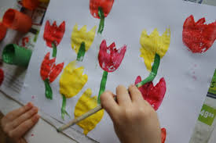

prośba o zbieranie wszystkich prac plastycznych i innych wytworów dziecięcej inwencji twórczej. Po powrocie do przedszkola chętnie pochwalimy się Waszymi dziełami.

Na zakończenie przypomnijmy sobie poznane samogłoski

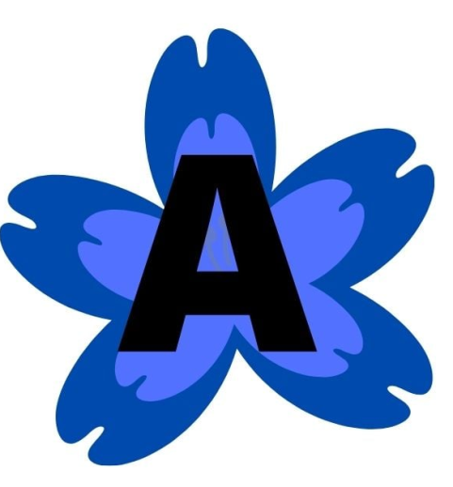

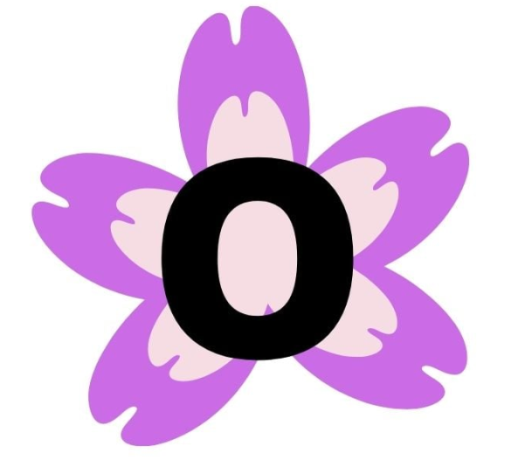

oraz niektóre sylaby

